**高一历史期末复习滚动练习**

**范围：单元一——九 2023.6.19**

**一、单项选择题**

1. 公元前18世纪，西亚地区的一部法典规定：“此后千秋万世，国中之王必遵从我在我的石柱上所铭刻的正义言词，不得变更我所决定的司法判决，我所确立的司法裁定，不得破坏我的创制。”这一规定

A. 强调波斯君主专制的权力来源 B. 宣示了古巴比伦国王的至上权威

C. 标榜亚述帝国君主的军事成就 D. 规范了埃及对尼罗河流域的统治

2. 有学者认为，直到13世纪，拜占庭人才被迫接受如下现实：他们的皇帝已经不具备所称的“统治全人类”的能力，皇帝的许可与授权已失去意义。这可以用来说明

A. 限制君主权力的思想广泛传播 B. 地跨亚非欧三洲的奥斯曼帝国形成

C. 地中海地区出现资本主义萌芽 D. 东罗马帝国疆域的缩减及国力损耗

3.13世纪的庄园法庭曾留下这样的记录：佃户因为没有认真耕种领主的田地，被罚款6便士：佃户的家畜误入领主的园子，被罚款6便士；只要领主的磨坊能够磨面粉，就不得到庄园以外磨面粉，违者被罚款20先令。这表明

A．庄园法庭主要维护领主利益 B．佃户和领主存在人身依附关系

C．封建庄园具有很强的封闭性 D．领主通过劳役地租剥削佃户

4.如图中航海路线与之对应信息正确的是

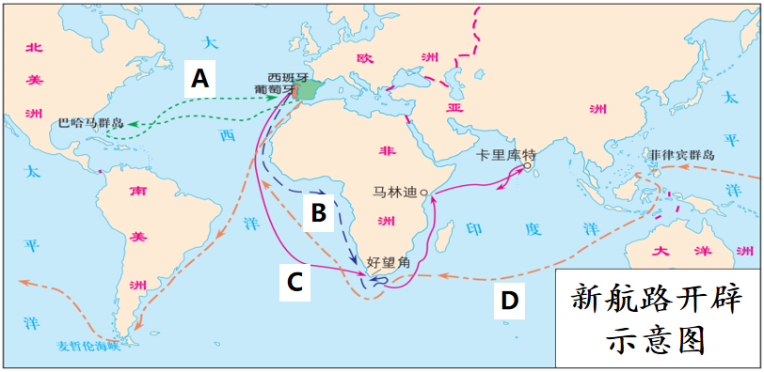

A．路线A发现美洲并到达纽芬兰岛 B．路线B是开辟欧洲到亚洲的新航路

C．路线C开辟了欧亚贸易的主干道之一 D．路线D在航行过程中发现了合恩角

5. 有学者指出：作为对人类最重要献礼之一的马铃薯，最初其实是颇低贱的食物，根本不受投资者青睐。一系列的战争、饥荒替马铃薯打入欧洲，打开了一个更大更长久的开口。下列表述正确的是

①马铃薯原产于美洲

②马铃薯由葡萄牙人带回欧洲

③马铃薯的“发现”得益于新航路的开辟

④马铃薯等作物的传播一定意义上也是一次文明的链接

A. ①②③ B. ①②④ C. ①③④ D. ②③④

6. 1403年至1404年，有学者撰文写道：“在佛罗伦萨有那么多的建筑，那么卓越的建筑！这些建筑实实在在地反映出它们的建造者是伟大的天才，居住在其中的人们该有多么幸福啊。”“在佛罗伦萨的建筑城墙之内，有着和外部同样辉煌的装饰。”对作者的意图，最具时代特征的解读是

A. 称颂佛罗伦萨城市的壮观和美丽 B. 费美居民住宅装饰的完美和辉煌

C. 讴歌人的才智和对幸福生活的追求 D. 宣扬佛罗伦萨招引学者条件的优厚

7．11世纪以来，人们认为君主具备手到病除的神性。君主的触摸可以治愈各种疾病，尤其是被称为“国王病”的淋巴结核。君主触诊成为备受珍视的仪式，成为君主威望的象征。到牛顿和洛克的时代，就像占星术和炼金术突然间风光不再一样，触诊也几乎在一夜之间销声医迹。这种转变在一定程度上表明

A．科学发展改变了人们的君权观念 B．近代医学进步攻克诸多传染疾病

C．君主权力运行受到法律严格限制 D．科学宇宙观动摇了教会神圣地位

8. 《论犯罪与刑罚》是近代意大利法学家贝卡里亚的代表作，于1764年首次出版。书中作者提出法律应以理性为基础，其基本宗旨应是保卫社会秩序而不是报复犯罪，它们应该永远以 “最大多数人的最大快乐”为目的。该书出版时，整个欧洲都轰动起来，布丰、休谟都热情地赞扬它。该书

A. 受到国家统一的影响 B. 加速文艺复兴的进程

C. 旨在打击教会的势力 D. 带有启蒙时代的特点

9. 1867年，政治学家沃尔特·巴奇霍特在论及英国政治体制时，总结国王在国事中扮演的角色是“接受咨询，给予支持，提出警告”。这反映了当时英国

A. 国王权力的加强 B. 责任内阁制的出现

C. 政党政治的发展 D. 君主立宪制的完善

10. 如图为1808年欧洲的一幅时事漫画，名为《蛛网里的科西嘉蜘蛛》，图中心的“蜘蛛”代表法国，左上角的“苍蝇”是指英国。该漫画反映的是

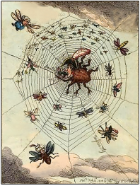

A. 维也纳体系建立 B. 拿破仑战争的局势

C. 拿破仑帝国的覆灭 D. 英国推行绥靖政策

11. 英国女演员弗朗丝·金伯尔对幼年（1830年）搭乘的一种新式交通工具，曾有如下描述：“现在我们以它的最高速度一每小时30英里（48公里）一出发，它比鸟的飞翔速度还要快。你难以想象切开空气向前奔跑的感觉是怎样的——它的运动也十分平稳。”据此判断，这种新式交通工具是

A. 帆船 B. 蒸汽机车 C. 飞机 D. 汽车

12. 下表为1874——1894年英国进出口分类统计表。据此推知，这一时期英国

|  |  |  |  |  |
| --- | --- | --- | --- | --- |
| 类别  年份 | 原材料和初级产品（单位:100万英镑） | | 工业制成品（单位:100万英镑） | |
| 进口 | 出口 | 进口 | 出口 |
| 1874 | 173.4 | 23.7 | 47.1 | 205.3 |
| 1884 | 169.o | 246 | 59.6 | 196.6 |
| 1894 | 156.4 | 30.6 | 75.3 | 173.5 |

A. 农业得到较快发展 B. 工业发展受到巨大挑战

C. 积极开拓海外市场 D. 改变了自由贸易的政策

13. 有学者认为，巴黎公社工人制造了一个断裂，历史的连贯性步伐在这里戛然而止。它宣告了工人阶级可以通过自己的能力来缔造一个新的世界。这里的“断裂”是指

A. 资本主义社会的法则被颠覆 B. 工业革命彻底改变人们生活

C. 空想社会主义的第一次尝试 D. 封建保守势力复辟梦想破灭

14. 下图是1919年8月发表的漫画《后视镜》。图中美国总统威尔逊指挥合唱“持久和平”，而日本觊觎亚 太，英国关注海权，法国重提美法同盟，意大利力图扩张。此画意在

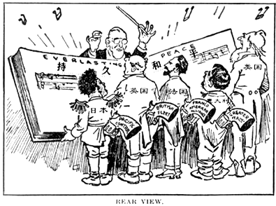

A. 讽刺和平基础脆弱的凡尔赛体系 B. 表明美国成为资本主义世界霸主

C. 揭示战后发生改变的殖民扩张方式 D. 赞扬达成广泛共识的“十四点原则”

15. 在第一次世界大战中，殖民国家曾动用相当数量的军力迫使非洲人支持宗主国。在第二次世界大战中，殖民国家不再仅仅依赖武力，而是更倾向于运用电影、无线电和报纸来推广战时宣传，鼓励和邀请非洲人支持欧洲战争。这种转变的主要原因是

A. 宗主国殖民控制放松 B. 非洲人民的广泛觉醒

C. 现代技术手段的发展 D. 世界大战性质的转变

16. 马尔克斯的小说《百年孤独》通过讲述南美地区布恩迪亚家族的故事，家族第二代的奥雷良诺目睹了国家独立后政府的种种丑行，于是加入了反政府的自由党，他的理想是推翻拉美各国的独裁政权，建立自由的社会。造成拉美国家此种局面的原因是

A. 西班牙的殖民统治 B. 法国大革命的影响

C. 独立后的政局动荡 D. 世界殖民体系瓦解

17.下表为勃列日涅夫时期部分年份国内生产总值和军费开支表（单位：亿美元）

|  |  |  |  |
| --- | --- | --- | --- |
| 年份 | 国内生产总值 | 军费开支 | 军费占国内生产总值比例 |
| 1965 | 3290 | 370 | 11．25% |
| 1970 | 5160 | 539 | 10．45% |
| 1974 | 7750 | 1130 | 14．58% |
| 1976 | 9370 | 1270 | 13．55% |

材料说明，这一时期的苏联

A．综合国力显著提升 B．成功突破斯大林模式

C．国民经济比例失调 D．美苏争霸中占据优势

18. 1946年6月25日，世界银行正式营业。截至1949年6月底，银行资产约为20.73亿美元，贷款审批情况如下表（单位：亿美元），这反映二战后初期世界银行

|  |  |  |  |  |  |  |  |  |  |  |  |
| --- | --- | --- | --- | --- | --- | --- | --- | --- | --- | --- | --- |
| 货款  国别 | 法国 | 荷兰 | 南斯  拉夫 | 智利 | 捷克斯洛伐克 | 丹麦 | 伊朗 | 卢森堡 | 墨西哥 | 波兰 | 巴西 |
| 申请额 | 5.0 | 5.35 | 5.0 | 0.4 | 3.5 | 0.5 | 2.5 | 0.2 | 2.09 | 6.0 | 1.0 |
| 批准额 | 2.5 | 1.95 | 0 | 0.16 | 0 | 0.4 | 0 | 0.12 | 0.341 | 0 | 0.75 |

A. 配合马歇尔计划的实施 B. 贷款对象集中于不发达国家

C. 决策行为受到冷战影响 D. 推动区域经济集团化的形成

19. 观察下图，解读正确的有

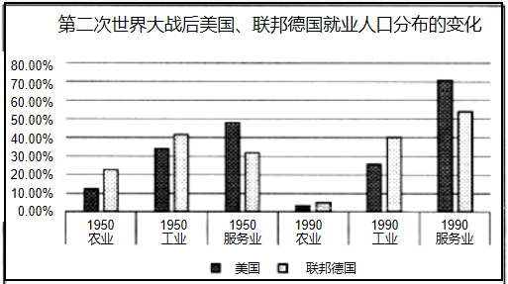

①农业和工业的就业人口所占比重下降

②从事服务业的人口所占比重增加

③美国大量劳动力从生产线上退下来缘于它最先建立“福利国家”

④两国社会结构的巨大变化得益于科学技术的新发展

A. ①②③ B. ①②④ C. ①③④ D. ②③④

20．“可持续发展”思想是人类社会发展的产物。1992年，各国领导人在巴西里约热内卢举行首脑会议，讨论实施可持续发展的具体办法；2012年，联合国再次在里约热内卢召开可持续发展会议。本次会议的徽标是

A． B． C． D．

**二、材料题**

21．（14分）阅读材料，完成下列要求。

**材料一**：自新航路开辟以来，西方列强先后掀起三次殖民高潮。16世纪，英国商业资本家成为殖民扩张的主要推动者，他们陆续组织了许多贸易公司，进行海盗掠夺、贩运黑人奴隶和不平等贸易。从18世纪60年代至19世纪70年代，殖民列强通过扩大殖民地和商品市场等方式向西亚、东亚、南美等地区纵深扩张，世界殖民体系初步形成。19世纪70年代以后，欧洲列强和美国、日本纷纷向海外殖民，第三次殖民高潮通过瓜分全球方式把非洲内陆以及亚洲内陆广大地区都纳入了资本主义世界体系。

——张红菊《殖民主义与全球化》

**材料二**：第二次世界大战期间，反法西斯联盟通过一系列声明、宣言等，支持殖民地半殖民地的独立要求。1945年6月，《联合国宪章》发表并强调“促成国际合作，增进并激励对于全体人类之人权及基本自由之尊重。”二战后，英帝国很快解体，法国也不得不承认印度支那、阿尔及利亚等法属殖民地独立。1955年万隆亚非会议隆重举行，通过《关于促进世界和平和合作的宣言》，形成了“万隆精神”。1945—1991年，全世界有90多个国家摆脱了殖民统治获得独立，以惊人的速度摧毁了世界殖民体系。

——吴于廑、齐世荣主编《世界史·现代史编》（下）

（1）根据材料一并结合所学知识，指出三次殖民扩张的不同方式。（6分）

（2）根据材料二并结合所学知识，分析二战后世界殖民体系崩溃的原因及影响。（8分）